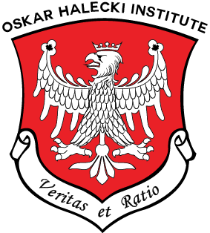

KOMITET ORGANIZACYJNY TABLICY OFIAR STANU WOJENNEGO
PRZY
THE OSKAR HALECKI INSTITUTE IN CANADA
P.O.Box 21581, Nepean RPO Crystal Beach
Ontario K2B 0A3, Canada
Ottawa, 14 listopada 2022

Szanowni Państwo!
Drodzy Rodacy!

Rok temu, 13 grudnia minęła 40. rocznica wprowadzenia Stanu Wojennego w Polsce rządzonej przez komunistyczny reżim gen. W. Jaruzelskiego. W ten sposób próbowano złamać dążenie narodu polskiego do godnych warunków życia i rozwoju
w wolnej Ojczyźnie. Z inicjatywy Komitetu Organizacyjnego utworzonego pod auspicjami Oskar Halecki Institute in Canada w składzie: Maria J. Danielak, Krzysztof Grabkowski, Aleksander Maciej Jabłoński i Zofia Jurewicz, powstał projekt wmurowania pamiątkowej tablicy dla uczczenia Ofiar Stanu Wojennego 1981-1983 i tych wszystkich, którzy walczyli o wolną Polskę w latach 1980-1989. Pod tablicą będzie umieszczona ziemia pobrana z terenu Kopalni Wegla Kamiennego (KWK) ,,Wujek” w Katowicach, gdzie podczas pacyfikacji 16 grudnia 1981 oddziały ZOMO zabiły dziewięciu młodych górników. Obecnie projekt ten jest bliski realizacji.

Podajemy program uroczystości, która odbędzie się w sobotę po Mszy św. o godz. 17:00, 10 grudnia 2022, pod patronatem JE Witolda Dzielskiego, Ambasadora RP w Kanadzie, w kościele św. Jacka Odrowąża w Ottawie:

Program uroczystości:

17:00 - Uroczysta Msza św. w intencji Ofiar Stanu Wojennego

18:00 – Odsłonięcie Tablicy dla uczczenia Ofiar Stanu Wojenngo

18:15 – Wieczór Pamięci Ofiar Stanu Wojennego ze szczególnym uwzględnieniem Pacyfikacji Kopalni ,,Wujek” 16 grudnia 1981 -
w Sali Parafialnej (po wieczorze przewidziany jest poczęstunek)

Prosimy o zarezerwowanie swojego czasu na to ważne wydarzenie 10 grudnia 2022.
Kościół św. Jacka Odrowąża był wówczas centrum pomocy dla uchodźców w Ottawie i okolicy.

Z poważaniem.

Za Komitet Organizacyjny,

Dr inż. Aleksander Maciej Jabłoński
Członek Komitetu
Prezes
Oskar Halecki Institute in Canada

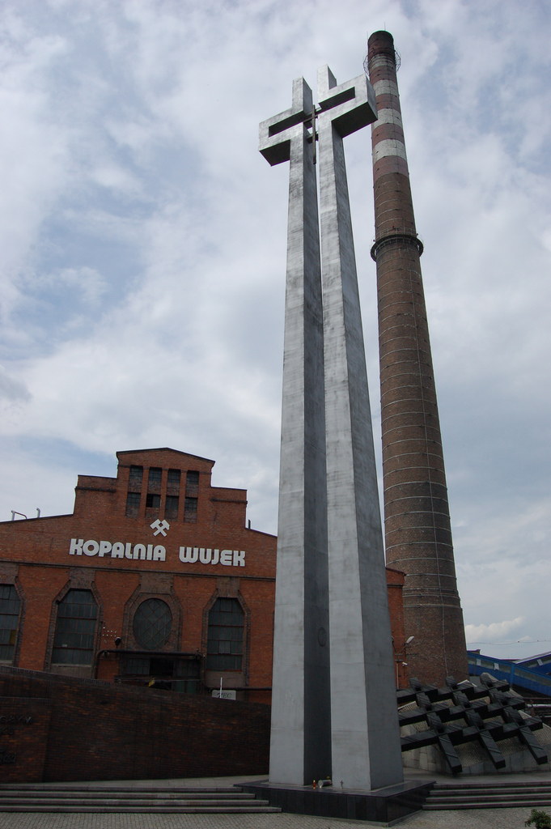

Krzyż pomnika dla uczczenia 9 Ofiar pacyfikacji KWK ,,Wujek”
16 grudnia 1981 (Internet)

